外包学生管理系统的架构文档
- 业务背景
随着学校的规模的不断扩大，学生数量的增加，需要处理的信息也日趋增大。不仅花费大量的教师资源，处理效率也十分低下。为提高学生管理的管理水平，优化资源，尽可能降低管理成本成为学生管理的新课题，学生管理系统是从学生管理现状出发，根据学生管理的新要求进行开发设计的，它需要解决学生信息管理数据信息量大修改不方便，对一系列数据进行分析时花费时间长等问题，帮助学生管理人员有效管理学生信息。因此学生信息管理系统可以通过系统规范化地管理、科学性统计和快速查询、修改、增加、删除等，提高信息的准确度以及日常管理的工作效率。
本系统主要是应用于学生各类信息的管理，总体任务是实现学生信息关系的系统化、规范化、自动化，其主要任务是统计学生各类信息进行日常管理，如查询、修改、增加、删除、以及学生选课、成绩的查询等功能设计的管理系统。
- 约束和限制
- 成本控制在50万以内
- 数据库必须使用mysql
- 系统主要技术采用SpringCloud,方便后续功能的扩展
- 总体架构
总体架构图如下
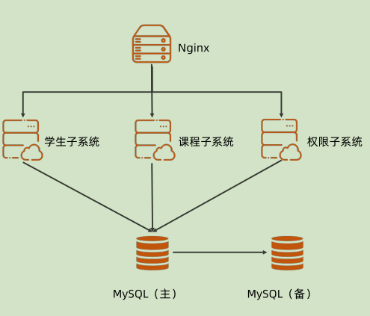
  - 架构分析
    - 高可用
学生管师和学生日常必用系统，若服务出现不可用，会严重影响学校教学工作的开展，因此系统架构设计应该充分考虑可用性，降低服务不可用的概率
    - 高性能
学生管理系统主要面向全校师生，整体功能设计方面并无高并发业务场景，且学生使用该系统的时间较为分散，因此性能方面可适当降低标准
    - 可扩展
原学生管理系统存在难以扩展的问题，严重阻碍系统的优化迭代，因此需要在架构层面和技术方案对可扩展性做充分考虑
  - 总体架构
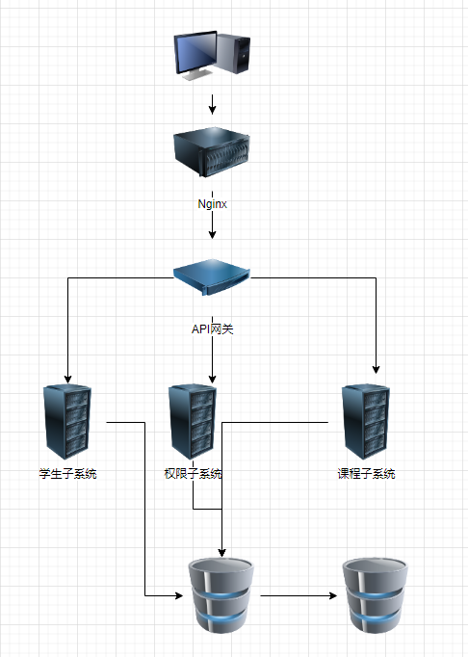
- 整个系统可以拆分权限子系统、学生子系统、课程子系统、以及API网关
- 系统分层
  - 前端Web:基于Nginx构架web服务器，同时实现负载均衡
  - 后端Service: 基于SpringCloud构建相关微服务
  - 数据库：mysql数据库，实现主从数据备份，且读写分离
- 详细设计
  - 核心功能
- 权限系统
  - 提供用户注册、登录、查询、注销等基础功能
  - 提供权限配置和变更功能
- 课程系统
  - 提供课程录入、课程分类、课程查询等功能
  - 提供老师排课功能、给上课学生课程学分打分功能
  - 提供学生对课程的评价功能
- 学生系统
  - 学生选课功能
  - 学生学籍、学分查看功能
  - 关键设计
- 基于Nginx构建web服务器实现负载均衡
- API网关接口统一实现认证鉴权
- 数据库主从数据备份，方便读写分离
  - 设计规范
- 由于采用SpringCloud微服务架构，且为了节约成本，服务器数量有限，所以采用容器话形式部署。
- 微服务之间的通信都采用JSON格式传输数据
- Nginx 作为 Web 服务器提供前端网页访问资源，且实现负载均衡
- API 网关除实现路由功能外，需要与权限服务对接实现网关层面的统一鉴权控制
- 数据库主从同步，且实现读写分离
- 质量设计
  - 可测试性
系统需要提供标准的API接口文档，方便测试人员实现接口测试
  - 可维护性
- 相关文档齐全：
  - 用户使用文档
  - 系统架构文档
  - 需求说明文档
  - 安装部署文档
- 代码规范：
  - 关键功能必须有单元测试
  - 代码符合行业规范
  - 可观测性
- 完善的系统日志
- 可以接入开源的Prometheus+Grafana的监控报警系统

- 演进规划
- 在1.0版本发布后，根据实际使用情况，在来规划2.0版本

